Приложение 4/1 Приложение 4/2

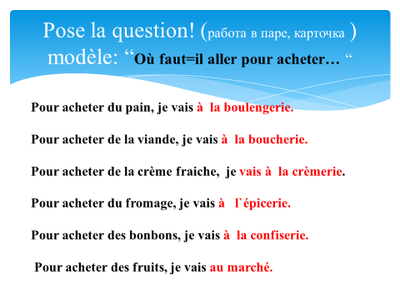
Приложение 5/1 - б  Восстановите диалог  Un kilo, bonjour, Monsieur, euro, 3, des tomates | Приложение 5/1- а прочитайте выразительно диалог | Приложение 5/2  вставьте пропущенный артикль/ предлог  (le, la, les, de la, du, des, de)
Bonjour, Madame.  -  Bonjour, Monsieur.  -  Je voudrais acheter …  -  Je prends …  c`est combien?  -  Merci, au revoir. | - Bonjour Mademoiselle  - Bonjour, Monsieur.  - Je voudrais acheter des fruits, s` il vous plait.  - Oranges, bananes, abricots?  - je prends 3 kilos d`oranges.  - S`il vous plait.  - C`est combien?  - 5 euros.  - Voilà. Merci. Au revoir.  - Au revoir. | 1. Maman aime … (la glace).  2. Mon frére mange … (les fruits).  3. Je prends une tasse … (le café)).  4. Au petit déjeuner on mange … (le pain beurré).  5. Elle boit un verre … (la limonade).  6. Il ne mange pas … (la viande).  7. Nous préférons … (le poisson).  8. mon amie déteste … (les haricots verts).

